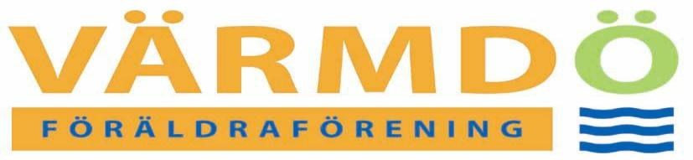

Välkomna till Yoump sön 5 maj!
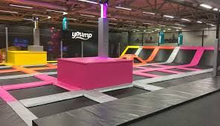

Dags att hoppa och ha kul igen!
På nyöppnade Yoump på Värmdö Marknad finns måånga studsmattor och du kommer lära dig skillnaden mellan freejump, foampit, dodgeball, slackline, Aitrack osv

Vi träffas på yoump (senast) kl. 09.50. Vi har hopptid mellan kl 10.00-11.00. Anmäl er till Anne-Marie vid ditkomst.
Har ni redan de speciella hoppstrumpor som används så ta gärna med dem, annars löser vi det på plats.

Lämpliga hoppkläder är t-shirt och träningsbyxor/shorts. Medtag vattenflaska!
Det finns ett café. Man får inte ha med sig egen matsäck.

Vi har ett begränsat antal platser så först till kvarn gäller. VFF betalar inträde för barnen. Om någon vuxen vill vara med så får man betala detta själv. Det finns även möjlighet att själv köpa till en ”hopptimme nummer 2” om man så önskar efter att vår första timma är slut.

Anmäl senast 2019-04-25 till anne-marie@varmdoforaldraforening.se
Ange ert namn, namn och födelseår på barnen, medlems- och telefonnummer!

VÄLKOMNA önskar styrelsen för VFF!
www.varmdoforaldraforening.se

